OSAKA SNOW KYOTO
SHIRAKAWAGO TAKAYAMA 6D4N
ทัวร์ เรียล เรียล...โอซาก้า ปีใหม่ หิมะ ชุ่มฉ่ำ

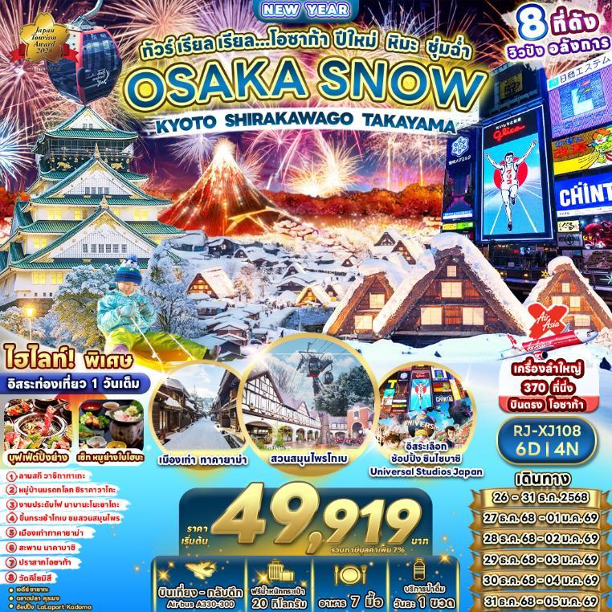

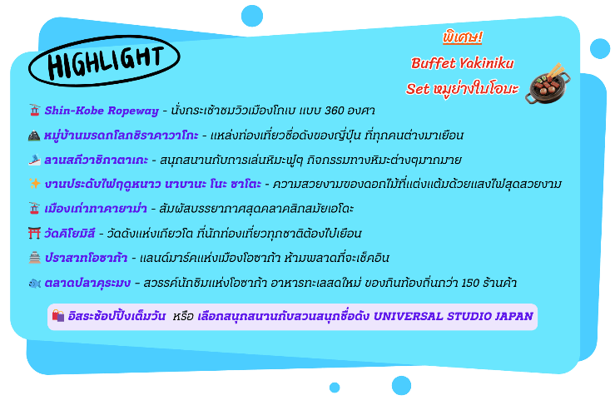

อัตราค่าบริการ
กำหนดการเดินทาง | Ticket PNR | ราคา
กำหนดการเดินทาง | Ticket PNR | ผู้ใหญ่ | เด็กอายุต่ำกว่า 2 ปี | พักเดี่ยว
26-31 ธันวาคม 68 | G6JSXV | 49,919.- | 8,900.- | 12,900.-
27 ธันวาคม 68-01 มกราคม 69 (BUS1) | G5HR3V | 49,919.- | 8,900.- | 12,900.-
27 ธันวาคม 68-01 มกราคม 69 (BUS2) | IFID4H | 49,919.- | 8,900.- | 12,900.-
28 ธันวาคม 68-02 มกราคม 69 (BUS1) | LBPHHG | 49,919.- | 8,900.- | 12,900.-
28 ธันวาคม 68-02 มกราคม 69 (BUS2) | KDY38A | 50,919.- | 8,900.- | 12,900.-
29 ธันวาคม 68-03 มกราคม 69 (BUS1) | IID2PB | 49,919.- | 8,900.- | 12,900.-
29 ธันวาคม 68-03 มกราคม 69 (BUS2) | WEVDJN | 50,919.- | 8,900.- | 12,900.-
30 ธันวาคม 68-04 มกราคม 69 (BUS1) | X798PI | 49,919.- | 8,900.- | 12,900.-
30 ธันวาคม 68-04 มกราคม 69 (BUS2) | F5EP2V | 50,919.- | 8,900.- | 12,900.-
31 ธันวาคม 68-05 มกราคม 69 (BUS1) | XF5YUA | 49,919.- | 8,900.- | 12,900.-
31 ธันวาคม 68-05 มกราคม 69 (BUS2) | O3SQ | 49,919.- | 8,900.- | 12,900.-

โปรแกรมทัวร์
สนามบินนานาชาติดอนเมือง-สนามบินนานาชาติคันไซ
(XJ610 DMK-KIX 12:05-19:30)
บริการอาหารและน้ำดื่มบนเครื่อง

เช้า
เที่ยง
เย็น
โรงแรม
-
-
-
N GATE HOTEL OSAKA
หรือเทียบเท่าระดับ
โอซาก้า-ตลาดปลาคุระมง-ปราสาทโอซาก้า (ด้านนอก)
– เกียวโต-วัดคิโยมิสึ-เนินนิเน็นซากะ-เจดีย์ยาซากะ-
มิเอะ-งานประดับไฟนาบานะ โนะ ซาโตะ-นาโกย่า

BUFFET
YAKINIKU
-
THE B NAGOYA
หรือเทียบเท่าระดับ
กิฟุ-ลานสกีวาชิกาทาเกะ-หมู่บ้านมรดกโลกชิราคาวาโกะ
เมืองเก่าทาคายาม่า-ถนนซันมาจิซูจิ-สะพานนาคาบาชิ-
ที่ทำการเก่าทาคายาม่า-นาโกย่า

JAPAN SET
-
THE B NAGOYA
หรือเทียบเท่าระดับ
1
21

31

เกียวโต-Duty Free-โกเบ-ขึ้นกระเช้าชินโกเบ-
สวนสมุนไพรนูโนะบิกิ-Lalaport Kadoma &
Mitsui Outlet Park Kadoma-โอซาก้า

BUFFET
นานาชาติ
-
THE B OSAKA SHINSEKAI

41

โอซาก้า-อิสระช้อปปิ้งชินไซบาชิ-โดทงโบริ หรือ เลือก
ซื้อบัตรเข้าสวนสนุก Universal Studio Japan
(No Bus) สนามบินนานาชาติคันไซ-สนามบินนานาชาติ
ดอนเมือง (XJ611 KIX-DMK 21:00-01:30+1)
บริการอาหารและน้ำดื่มบนเครื่อง

-
-

51

สนามบินนานาชาติดอนเมือง กรุงเทพฯ
-
-
-

61

** รายการทัวร์ข้างต้น อาจมีการสลับปรับเปลี่ยนเพื่อความเหมาะสม **
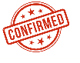
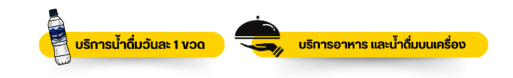
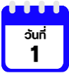
สนามบินนานาชาติดอนเมือง-สนามบินนานาชาติคันไซ

09.00 น. คณะพร้อมกัน ณ อาคารผู้โดยสารขาออกระหว่างประเทศ ชั้น 3 ประตู 1 โถงอาคาร Service Hall สนามบินนานาชาติดอนเมือง เจ้าหน้าที่ของบริษัทฯ คอยให้การต้อนรับและอำนวยความสะดวกในการเช็คอินออกบัตรโดยสาร ณ เคาน์เตอร์ สายการบิน THAI AIR ASIA X (XJ)
12.05 น. ออกเดินทางสู่ เมืองโอซาก้า ประเทศญี่ปุ่น โดยสายการบิน THAI AIR ASIA X (XJ)
เที่ยวบินที่ XJ610
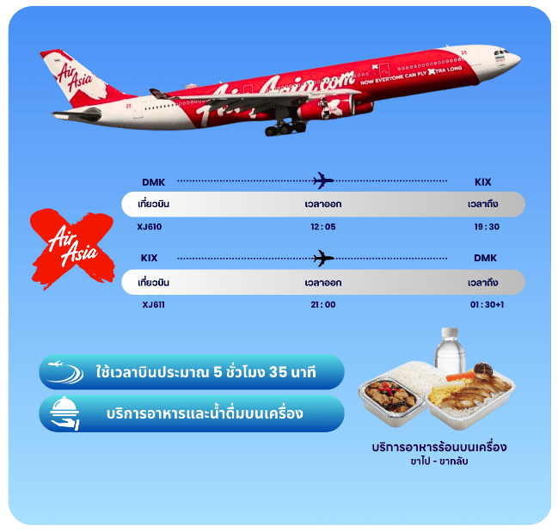

19.30 น. คณะเดินทางถึง สนามบินนานาชาติคันไซ เมืองโอซาก้า ประเทศญี่ปุ่น
(เวลาที่ประเทศญี่ปุ่นจะเร็วกว่าประเทศไทย 2 ชม. ควรปรับนาฬิกาของท่านเพื่อสะดวกในการนัดหมาย) เมืองโอซาก้า (Osaka) เมืองที่มีขนาดเศรษฐกิจใหญ่เป็นอันดับ 2 และมีประชากรมากเป็นอันดับ 3 ของประเทศญี่ปุ่น ตั้งอยู่ในภูมิภาคคันไซ หลังผ่านพิธีตรวจคนเข้าเมืองแล้ว นำท่านเดินทางเข้าสู่ที่พัก


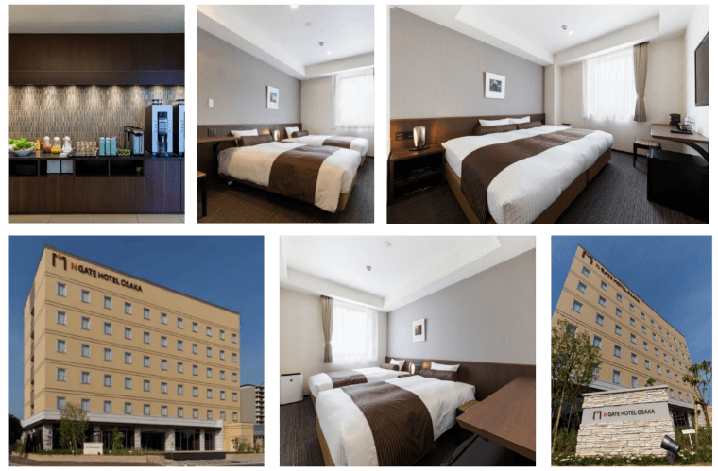



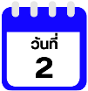
โอซาก้า-ตลาดปลาคุระมง-ปราสาทโอซาก้า(ด้านนอก)-เกียวโต-วัดคิโยมิสึ- เนินนิเน็นซากะ-เจดีย์ยาซากะ-มิเอะ-งานประดับไฟนาบานะ โนะ ซาโตะ-นาโกย่า



นำท่านเดินทางสู่ ตลาดปลาคุระมง (Kuromon Ichiba Market) ตลาดสดชื่อดังใจกลางโอซาก้าที่มีประวัติยาวนานกว่า 190 ปี ได้รับสมญานามว่า “ครัวของโอซาก้า” อัดแน่นด้วยร้านค้ากว่า 150 ร้าน จำหน่ายอาหารทะเลสดๆ เนื้อวากิวคุณภาพเยี่ยม ผลไม้ตามฤดูกาล และอาหารท้องถิ่นแบบสตรีทฟู้ด เช่น ปลาหมึกย่าง หอยเชลล์เนย ซูชิหลากหน้า และขนมญี่ปุ่นพื้นเมืองอิสระให้ท่านเดินเลือกซื้อหรือชิมของอร่อยตามอัธยาศัย พร้อมเก็บภาพบรรยากาศตลาดที่คึกคักและสีสันสดใส เหมาะสำหรับสายกินและผู้ที่ต้องการสัมผัสวิถีชีวิตของชาวโอซาก้าอย่างแท้จริง
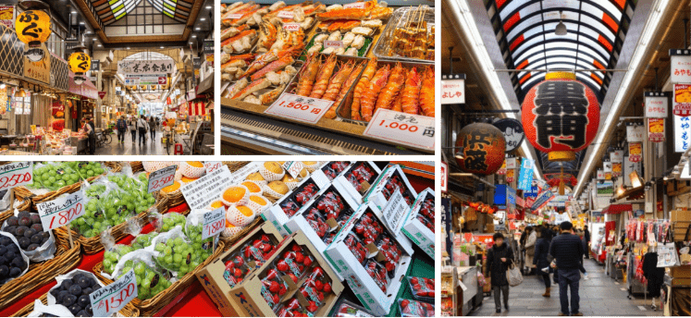

จากนั้นนำท่าน ถ่ายรูปกับ ปราสาทโอซาก้า (Osaka Castle) (ด้านนอก) แลนด์มาร์กอันดับหนึ่งของเมืองโอซาก้า ที่ไม่ว่าใครก็ต้องมาเยือน นับเป็นสถานที่ท่องเที่ยวยอดนิยมเมื่อมาเยือนยังเมืองโอซาก้า ด้วยความยิ่งใหญ่อลังการของตัวปราสาทที่มีถึง 8 ชั้น ล้อมรอบด้วย กําแพงหิน คูน้ำ ไปจนถึง สวนนิชิโนมารุ ที่ครอบคลุมพื้นที่ขนาดใหญ่ มองแล้วดูตัดกับความเป็นเมืองทันสมัยที่อยู่รายล้อมจากตึกอาคารทันสมัย ทําให้ความรู้สึกเหมือนเป็นปราสาทโบราณที่หลุดเข้ามาในยุคปัจจุบันเลยทีเดียว

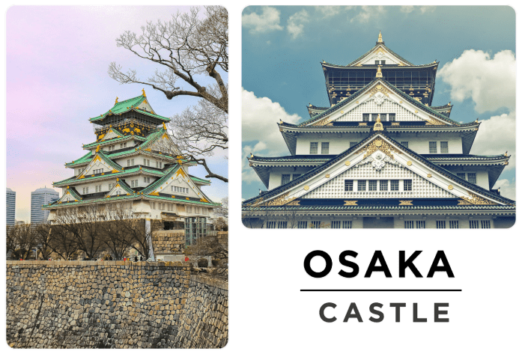



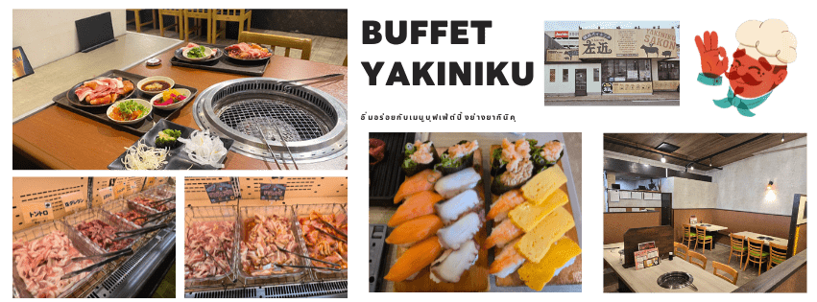

จากนั้นนำท่านเดินทางสู่ เมืองเกียวโต (Kyoto) เมืองซึ่งเคยเป็นเมืองหลวงของประเทศญี่ปุ่นในอดีตร่วมกว่า 1,100 ปี จึงทำให้ เมืองเกียวโตแห่งนี้มีสถานที่สำคัญหลากหลายแห่ง ซึ่งเต็มไปด้วยประวัติศาสตร์และวัฒนธรรมดั้งเดิมของญี่ปุ่นมากมาย นำท่านสู่ วัดคิโยมิสึ (Kiyomizu Temple) หรือที่รู้จักกันในชื่อว่า วัดน้ำใส เป็นวัดเก่าแก่คู่เมืองเกียวโต สร้างขึ้นตั้งแต่ปี ค.ศ. 778 มีชื่อเสียงจากระเบียงไม้ขนาดใหญ่ที่ยื่นออกมาจากโถงวิหารหลัก สูงราว 13 เมตร มองเห็นวิวเมืองและธรรมชาติรอบด้านได้อย่างงดงาม วัดแห่งนี้เป็นมรดกโลกยูเนสโก และยังมีบ่อน้ำศักดิ์สิทธิ์ “โอโตวะ” ที่เชื่อว่าดื่มแล้วจะสมหวังในด้านสุขภาพ การเรียน และความรัก เหมาะสำหรับทั้งผู้ที่ชื่นชอบประวัติศาสตร์ ศิลปะ และการถ่ายภาพวิวสวยๆ ของเกียวโต
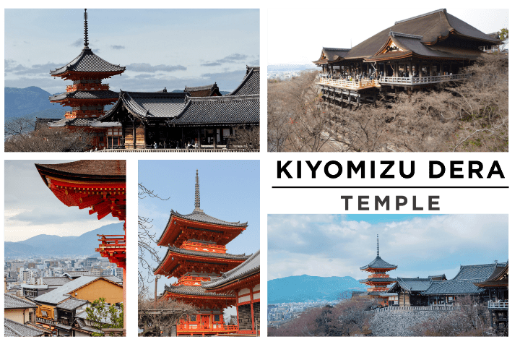


นำท่านสู่ ย่านฮิกาชิยาม่า (Higashiyama) เป็นแหล่งท่องเที่ยวย่านเมืองเก่า ซึ่งเต็มไปด้วยบ้านเรือนที่ได้รับการอนุรักษ์ไว้และเปิดเป็นร้านค้า คาเฟ่และร้านอาหารรองรับผู้มาเยี่ยมชม นำท่านชม เนินนิเน็นซากะ (Ninenzaka) ซึ่งเป็นบันได ที่ปูด้วยแผ่นหิน ตั้งอยู่ท่ามกลางบ้านไม้สไตล์ญี่ปุ่นและอีกสถานที่หนึ่งของย่านนี้ คือ เจดีย์ยาซากะ (Yasaka Pagoda) ซึ่งเป็นเจดีย์ห้าชั้นมีความสูง 46 เมตร โดยเป็นอาคารที่ยังคงเหลืออยู่ของวัดโฮคันจิ (Hokanji Temple) สถาปัตยกรรมโบราณดั้งเดิมของญี่ปุ่นที่แลดูมีมนตร์ขลังดึงดูดใจ และนอกจากนี้ยังมีร้านขายของที่ระลึกให้ท่านได้เลือกซื้ออีกมากมาย
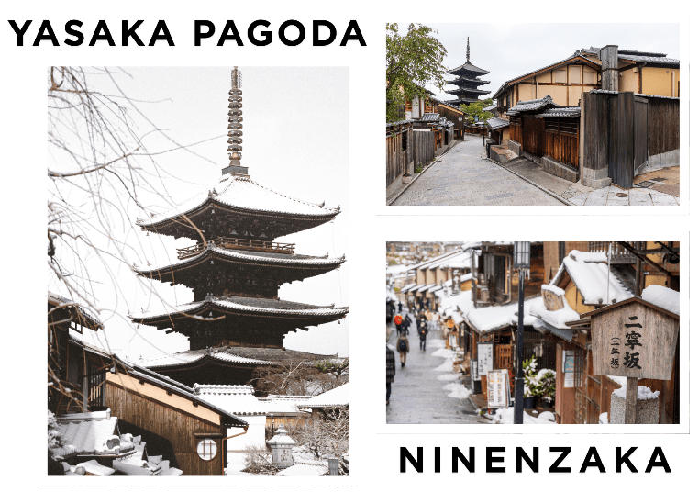

จากนั้นนำท่านเดินทางสู่ จังหวัดมิเอะ ตั้งอยู่ในภูมิภาคคันไซ ประเทศญี่ปุ่น เป็นจังหวัดที่มีทั้งธรรมชาติ วัฒนธรรม มีวิวทะเลและภูเขาที่สวยงาม เหมาะสำหรับทั้งการท่องเที่ยวเชิงวัฒนธรรมและการพักผ่อนใกล้ชิดธรรมชาติ จากนั้นนำทุกท่านชมงานประดับไฟที่ยิ่งใหญ่ที่สุดในญี่ปุ่น งานประดับไฟนาบานะโนะซาโตะ (Nabana No Sato ) ซึ่งจะจัดขึ้นเป็นประจำทุกปี ตั้งแต่ประมาณกลางเดือนตุลาคมยาวไปจนถึงเดือนพฤษภาคมของปีถัดไป จึงเป็นที่นิยมมากๆ ของนักท่องเที่ยวที่เดินทางมาถ่ายรูปสวยๆ พร้อมกับรับลมหนาวและอีกหนึ่งไฮไลต์ที่ห้ามพลาดก็คือ อุโมงค์ไฟ Tunnel of Light ที่มีความยาวถึง 200 เมตร สุดอลังการ ให้ทุกท่านได้เดินถ่ายรูปสวยๆ ท่ามกลางแสงไฟนวลๆ ซึ่งในแต่ละปีจะมีการจัดรูปแบบธีมที่แตกต่างกันออกไป โดยในปี 2025 ยังคงต้องติดตามกันต่อไปว่าจะออกมาในธีมแบบใด


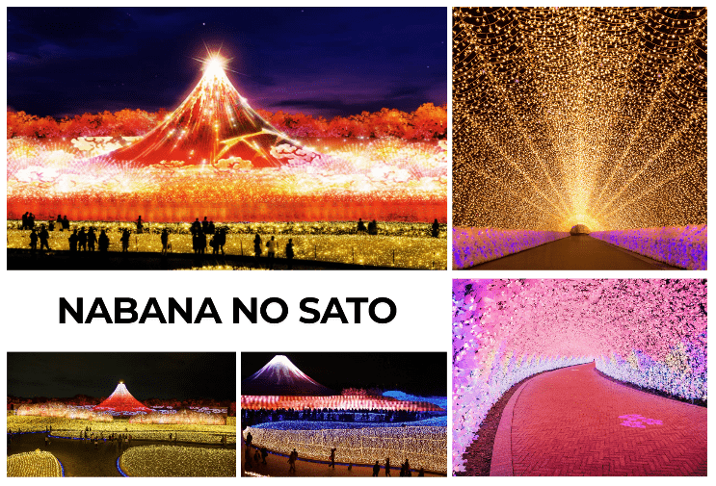



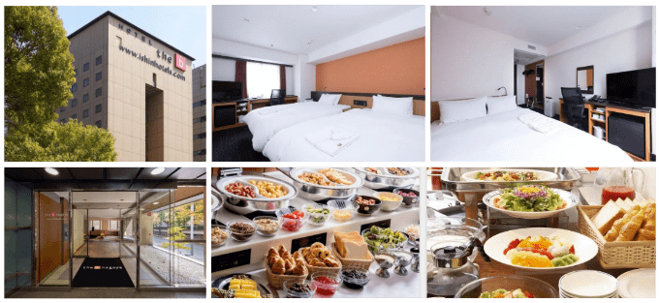

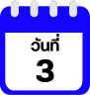
กิฟุ-ลานสกีวาชิกาทาเกะ-หมู่บ้านมรดกโลกชิราคาวาโกะ-เมืองเก่าทาคายาม่า- ถนนซันมาจิซูจิ-สะพานนาคาบาชิ-ที่ทำการเก่าทาคายาม่า-นาโกย่า



จากนั้นนำท่านเดินทางสู่ จังหวัดกิฟุ เป็นดินแดนที่โอบล้อมไปด้วยขุนเขาและธรรมชาติอันอุดมสมบูรณ์ ทำให้มีเสน่ห์ทั้งในด้านวัฒนธรรม ประวัติศาสตร์ และความงดงามของภูมิประเทศ นำท่านสู่ ลานสกีวาชิกาทาเกะ (Washigatake Ski Area) ลานสกีแห่งนี้นั้น เป็นลานสกีที่อยู่ในเมืองกุโจ ทะคะสึ ในจังหวัดกิฟุ มีทางลาดชันให้เลือกถึง 13 แบบ และหนึ่งในนั้นยังมีสนามที่กว้างถึง 400 เมตรที่เป็นที่จับตามอง และเสน่ห์ของที่นี่ คือการเป็นสนามแบบเปิด และสามารถสไลด์ได้ง่าย ซึ่งทุกคนจะได้ประสบการณ์ในการเล่น ทั้งผู้เล่นมือใหม่ และนักสกี มีสิ่งอำนวยความสะดวกซึ่งไม่เป็นรองใคร ที่นี่มี 4 ลานสกี และ 12 เส้นทาง จากระดับความสูง 1,600 เมตร และสามารถเห็นทิวทัศน์ได้ 360 องศาของเทือกเขาแอลป์ทางตอนเหนือที่สวยงาม และทิวทัศน์ภูเขาที่สวยงาม คุ้มค่าเป็นอย่างยิ่งสำหรับการมาเยือนที่แห่งนี้ (**ราคาทัวร์ไม่รวมค่าเช่าชุด และอุปกรณ์การเล่นหิมะ)
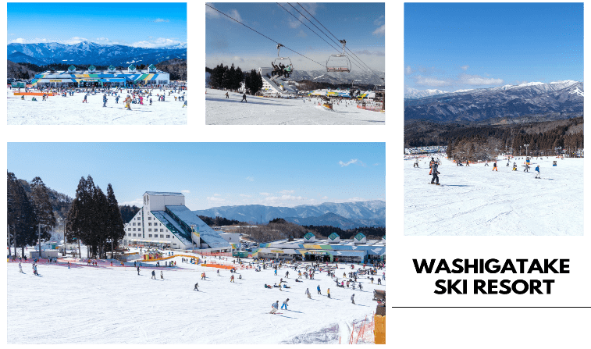

จากนั้นนำเดินทางสู่ ชิราคาวาโกะ นำท่านชม หมู่บ้านมรดกโลกชิราคาวาโกะ (Shirakawago) เมืองที่เป็นมรดกโลกทางวัฒนธรรมของประเทศญี่ปุ่น เป็นหมู่บ้านชาวนาที่มีรูปร่างแปลกตาติดอันดับ ซึ่งได้ชื่อว่าเป็น The most beautiful village in Japan และเป็นเมืองมรดกโลกที่มีชื่อเสียงแห่งหนึ่ง โดยมีบ้านทรงแบบ “กัชโชสึคุริ” เป็นบ้านชาวนาโบราณที่มีอายุมากกว่า 250 ปี คำว่า “กัชโช” มีความหมายว่า “พนมมือ” ซึ่งเป็นการบ่งบอกถึงลักษณะรูปแบบของบ้านที่มีหลังคามุงด้วยฟางข้าวที่ทำมุมชันถึง 60 องศา คล้ายสองมือที่ประนมเข้าหากัน ตัวบ้านมีความยาวประมาณ 18 เมตร กว้าง 10 เมตร ทั้งหลังถูกสร้างขึ้นโดยไม่ใช้ตะปู ต่อมา ในปี ค.ศ. 1995 องค์กรยูเนสโกได้ขึ้นทะเบียนให้ชิราคาวาโกะเป็นมรดกโลกนั่นเอง
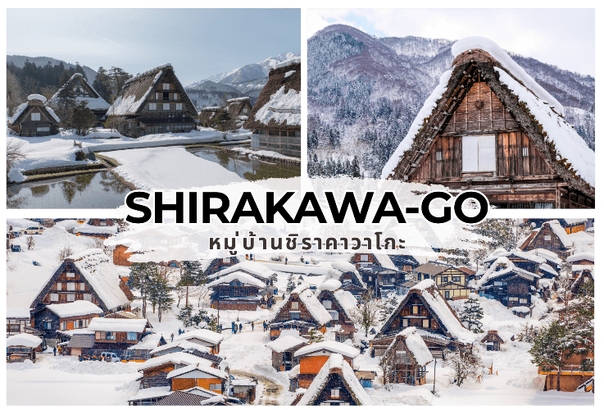

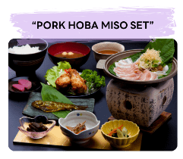



นำท่านสู่ เมืองทาคายาม่า (Takayama) เมืองเล็กท่ามกลางขุนเขาในจังหวัดกิฟุ ที่ได้รับฉายาว่า “ลิตเติ้ลเกียวโตแห่งแอลป์เหนือ” โดดเด่นด้วย ถนนซันมาชิซูจิ (Sanmachi Suji) เป็นย่านเมืองเก่าแก่ที่ยังคงอนุรักษ์ไว้ซึ่งอารยธรรมขนบธรรมเนียมประเพณีในอดีตของชาวญี่ปุ่นได้อย่างสมบูรณ์ ทั้งบ้านเรือน ร้านค้า คาเฟ่ และโรงสาเก สร้างขึ้นด้วยไม้แบบโบราณ และยังคงบรรยากาศแบบสมัยเอโดะไว้ได้อย่างดี
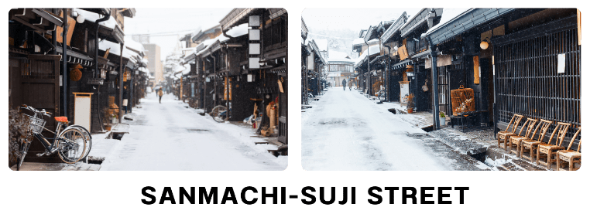

พาท่านเดินผ่าน สะพานนาคาบาชิ (Nakabashi Bridge) สะพานสามารถเห็นได้อย่างโดดเด่นจากสีที่แดงเข้ม ทำให้เป็นจุดที่สังเกตได้ง่าย อีกทั้งสะพานแห่งนี้ยังถือเป็นสัญลักษณ์ที่สำคัญจุดหนึ่งของเมืองซึ่งอยู่ท่ามกลางธรรมชาติ และหมู่บ้านแบบดั้งเดิมอันเป็นสัญลักษณ์สำคัญของเมือง อีกทั้งยังเป็นจุดหมายปลายทางยอดฮิตของนักท่องเที่ยวอีกแห่งหนึ่ง
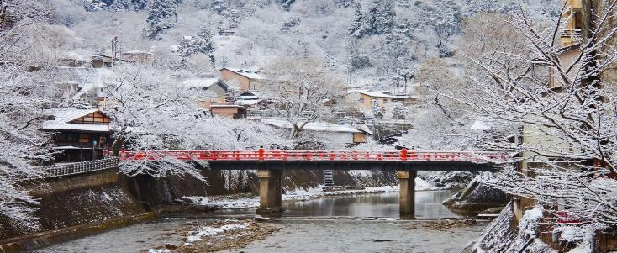

จากนั้นให้ท่านถ่ายรูปกับ ที่ทำการเก่าทาคายาม่า (Takayama Jinya) (ด้านนอก) ใช้เป็นทั้งที่ทำงาน และที่อยู่อาศัยของผู้ว่าราชการจังหวัดฮิดะมาเป็นเวลากว่า 176 ปี ภายใต้การปกครองของโชกุนโตกุกาว่าในสมัยเอะโดะ หรือกว่า 300 ปีที่แล้ว เป็นที่ทำการรัฐในยุคเอะโดะเพียงแห่งเดียวที่ข้ามพ้นยุคสมัยมาได้อย่างสมบูรณ์ ซึ่งภายในนี้ประกอบด้วยบริเวณไต่สวนพิจารณาคดี ห้องขังนักโทษ โรงครัว และห้องพักของเจ้าหน้าที่


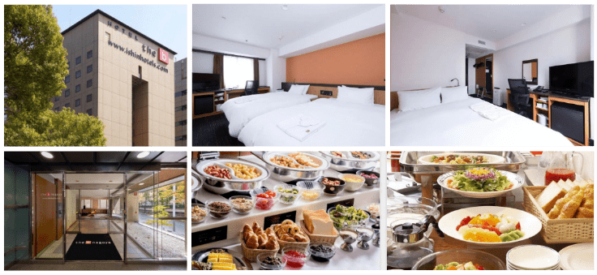

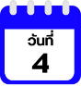
เกียวโต-Duty Free-โกเบ-ขึ้นกระเช้าชินโกเบ-สวนสมุนไพรนูโนะบิกิ-Lalaport Kadoma & Mitsui Outlet Park Kadoma-โอซาก้า



นำท่านเดินทางกลับสู่ เมืองเกียวโต จากนั้นนำท่านช้อปปิ้ง DUTY FREE แหล่งช้อปปิ้งแห่งใหม่ ภายในมีสินค้าลดราคามากมาย ไม่ว่าจะเป็น เครื่องสำอางค์แบรนด์สากล แบรนด์ญี่ปุ่นตัวดัง อาหารเสริม เสื้อผ้าเครื่องแต่งกาย รองเท้า อุปกรณ์กีฬา ขนมของฝากที่ขึ้นชื่อของประเทศญี่ปุ่น อิสระให้ท่านสนุกสนานกับการช้อปปิ้งอย่างจุใจ

จากนั้นนำท่านสู่ เมืองโกเบ (Kobe) เป็นเมืองท่าที่ติดต่อค้าขายกับต่างชาติมาตั้งแต่อดีต เลยมีการผสมผสานกันระหว่างวัฒนธรรมญี่ปุ่น และตะวันตกให้เห็นได้ทั่วไปทั้งอาคารบ้านเรือน และอาหารการกินจนอาจจะนึกว่ากำลังเดินอยู่ในประเทศแถวยุโรปเลยทีเดียว

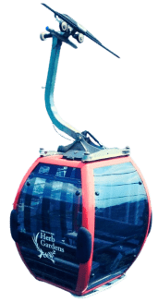
นำท่านขึ้น กระเช้าชินโกเบ (Shin-Kobe Ropeway) กระเช้าลอยฟ้าสุดโรแมนติกของเมืองโกเบ ตั้งอยู่ติดกับสถานีรถไฟ JR Shin-Kobe เพลิดเพลินกับการนั่งกระเช้าลอยฟ้าที่พาคุณชมทัศนียภาพอันงดงามของเมืองโกเบแบบพาโนรามา ทั้งวิวภูเขา น้ำตกนุโนะบิกิ และอ่าวโกเบที่ตัดกับเส้นขอบฟ้าอย่างสวยงาม นำท่านชม สวนสมุนไพรนูโนะบิกิ (Nunobiki Herb Garden) สวนสมุนไพรและดอกไม้ชื่อดังที่งดงาม และมีขนาดใหญ่ที่สุดของญี่ปุ่น ภายในพื้นที่เต็มไปด้วยสมุนไพรหลายร้อยสายพันธุ์ รวมไปถึงดอกไม้ที่สวยงามตามฤดูกาลทั้งกลางแจ้ง และในเรือนกระจก นอกจากนี้ยังมีร้านกาแฟ ร้านอาหาร และร้านขายเครื่องหอมจากสมุนไพรเปิดให้บริการอีกด้วย (ราคาทัวร์รวมค่ากระเช้า) หมายเหตุ ในกรณีกระเช้าปิดให้บริการเนื่องจากสภาพอากาศไม่ดี ฝนตก ลมแรง หรือปิดซ่อมบำรุงโดยไม่ได้แจ้งให้ทราบล่วงหน้า ทางบริษัทฯ ขอสงวนสิทธิ์ปรับเปลี่ยนโปรแกรมตามความเหมาะสม
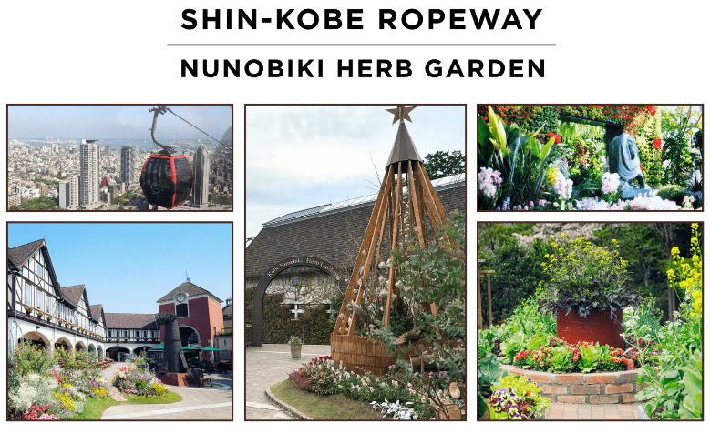

จากนั้นนำท่านอิสระช้อปปิ้ง LaLaport Kadoma/Mitsui Outlet Park Kadoma ศูนย์การค้าเปิดใหม่ใกล้โอซาก้า ที่รวมร้านดังกว่า 200 ร้าน ไม่ว่าจะเป็น แบรนด์ญี่ปุ่นยอดนิยม, ร้านเสื้อผ้าแฟชั่นสุดฮิต, เครื่องสำอาง, ของใช้ไลฟ์สไตล์, ไปจนถึง ของเล่นและสินค้าเด็ก ให้เลือกช้อปได้จุใจ


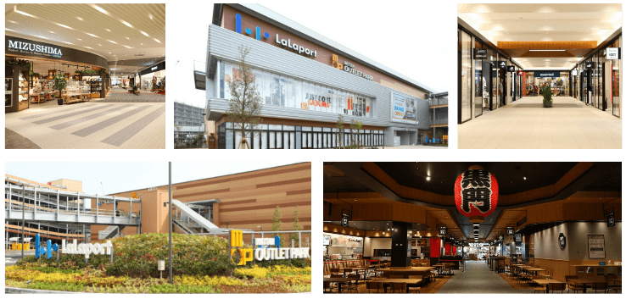

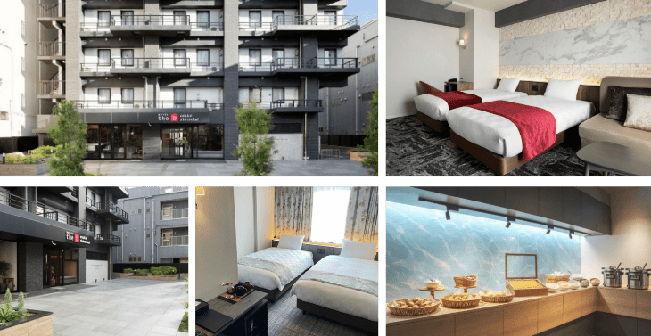

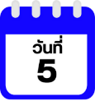
โอซาก้า-อิสระช้อปปิ้งชินไซบาชิ-โดทงโบริ หรือ เลือกซื้อ บัตรเข้าสวนสนุก UNIVERSAL STUDIO JAPAN (NO BUS)-สนามบินนานาชาติคันไซ-
สนามบินนานาชาติดอนเมือง



ให้ท่านอิสระ ช้อปปิ้งชินไซบาชิ (Shinsaibashi) บริเวณแหล่งช้อปปิ้งแห่งนี้มีความยาวประมาณ 600 เมตร เต็มไปด้วยร้านค้าปลีก ร้านแฟรนไชส์ ร้านเครื่องสำอางค์ ร้านรองเท้า กระเป๋านาฬิกา ร้านกาแฟ ร้านอาหาร ร้านขนม ร้านเสื้อผ้าสตรีทแบรนด์ทั้งญี่ปุ่นและต่างประเทศ เช่น Zara,H&M,Beans,ABC Mart เป็นต้น เรียกว่ามีทุกอย่างที่ต้องการรวมกันอยู่บริเวณนี้ หรือ ย่านโดทงโบริ (Dotonbori) ตลอดแนวถนนเลียบคลองโดทงโบริ จากสะพานโดทงโบริบาชิไปจนถึงสะพานนิปปนบาชิ เช็คอินถ่ายภาพคู่ป้ายกูลิโกะแมน หรือ ป้ายโดทงโบริกูลิโกะ (Dotonbori Glico Sign) เป็นป้ายไฟนีออนรูปนักกรีฑากำลังวิ่งอยู่บนลู่วิ่ง นอกจากนี้ยังมีอีกหนึ่งสัญลักษณ์สถานที่นัดพบกันก็คือ ร้านปูคาโดรากุ (Kani Doraku) ซึ่งมีปูยักษ์ขยับแขนและลูกตาได้อีกด้วย และห้ามพลาด ทาโกะยากิ อาหารท้องถิ่นของชาวโอซาก้า
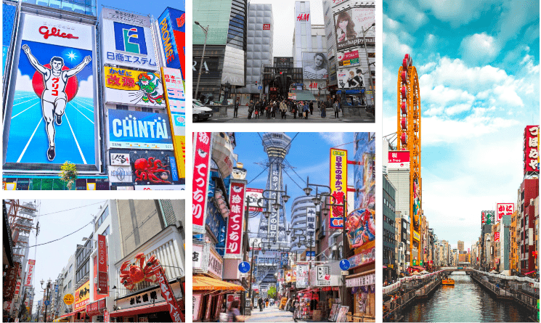



ท่านสามารถเลือกซื้อทัวร์เสริม ยูนิเวอร์แซลสตูดิโอเจแปน (Universal Studios Japan) (**กรุณาติดต่อพนักงานขายเพื่อสอบถามราคา) ได้อัพเดทเครื่องเล่นใหม่ Super Nintendo World และโซนอื่นๆ อีกมากมาย “Universal Studios Japan” หรือเรียกสั้นๆ ว่า USJ เป็นสวนสนุกระดับโลกที่ห้ามพลาด เปิดให้บริการตั้งแต่เดือนมีนาคมปี 2001 และได้ต้อนรับนักท่องเที่ยวจากทั่วโลกมาแล้วกว่า 100 ล้านคน สำหรับในปี 2022 แบ่งเป็น 10 โซนด้วยกัน ทำให้สวนสนุกมีความหลากหลาย และพร้อมต้อนรับทุกเพศทุกวัย
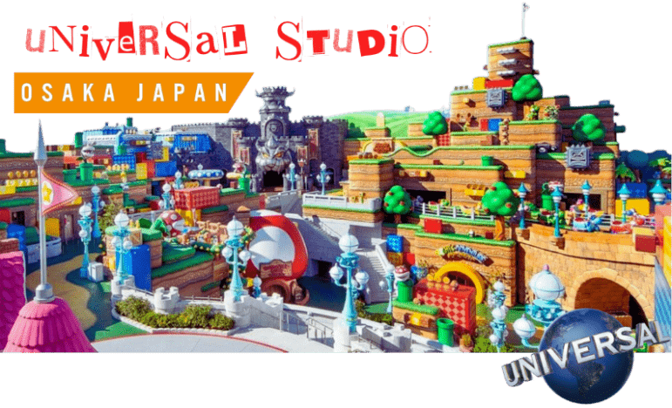

**** วันที่ 5 ของการเดินทาง กระเป๋าเดินทางใบใหญ่จะถูกฝากไว้ที่โรงแรมที่พัก
ให้ท่านอิสระในการเดินทางท่องเที่ยวด้วยตนเอง (ไม่มีรถบัสบริการ) และทางไกด์จะนัดหมายเวลาให้ท่านกลับมาพบกันที่โรงแรมอีกครั้งเพื่อเดินทางไปยังสนามบินคันไซ (มีรถบัสบริการ) ****
******************************************************************************************
สงวนสิทธิ์ในการนัดหมายพบกัน ณ โรงแรมเท่านั้น ท่านที่ต้องการเดินทางไปพบคณะที่สนามบินจะต้องเป็นผู้ดูแลกระเป๋าเดินทางใบใหญ่ และสัมภาระทั้งหมดของท่านด้วยตัวเอง

ได้เวลาอันสมควรส่งท่านสู่ สนามบินนานาชาติคันไซ....
21.00 น. ออกเดินทางสู่ กรุงเทพฯ ประเทศไทย โดยสายการบิน THAI AIR ASIA X (XJ) เที่ยวบินที่ XJ611

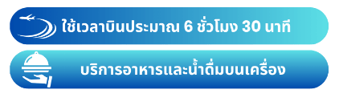

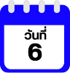
สนามบินนานาชาติดอนเมือง (กรุงเทพฯ)

01.30 น. คณะเดินทางถึง สนามบินนานาชาติดอนเมือง กรุงเทพฯ ประเทศไทย
โดยสวัสดิภาพและความประทับใจ..

☻☻☻☻☻☻☻☻☻☻☻☻☻☻☻☻

สำหรับลูกค้าท่านที่ไม่ต้องการใช้ตั๋วเครื่องบิน (JOIN LAND)
หักออกจากราคาทัวร์ 7,000.-/ท่าน
โปรดสอบถามเจ้าหน้าที่ ก่อนทำการจองทุกครั้ง

